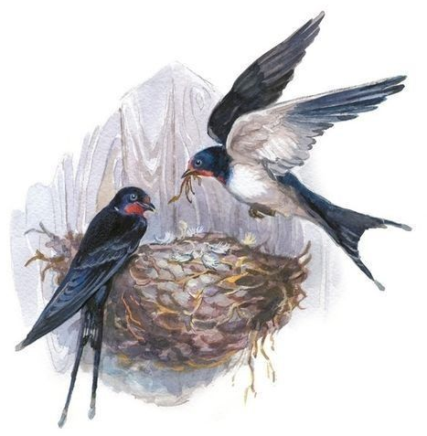

Jak poznám hnízdění ptáků?
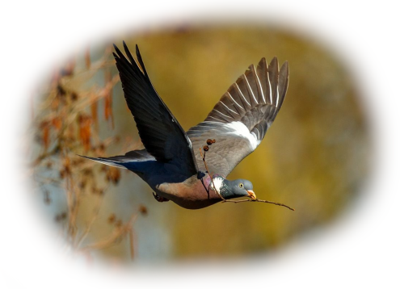
1. Ptáci nosí větvičky, stébla, pírka a jiný materiál na stavbu hnízda.
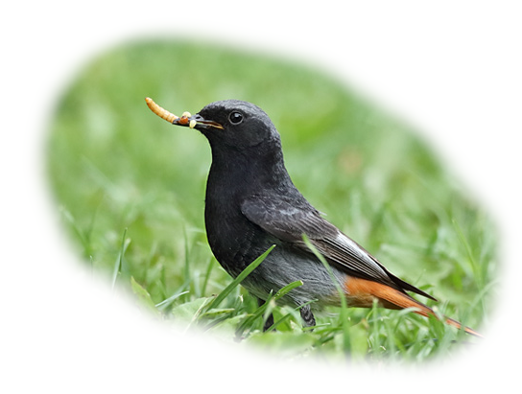
2. Ptáci nosí v zobáku potravu, kterou krmí mláďata nebo samec krmí samici, která sedí na vajíčkách.
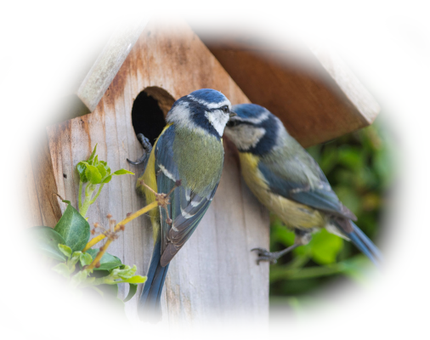
3. Ptáci se opakovaně vrací do dutiny nebo do hnízda.

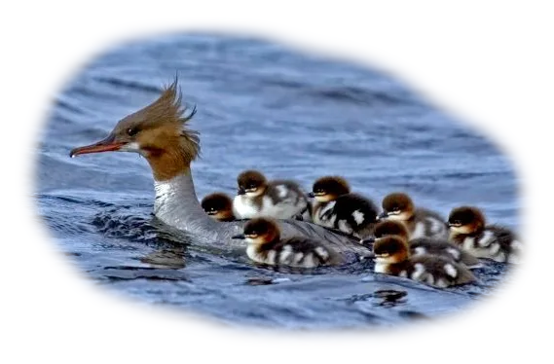
4. Pozoruji mláďata na hnízdě nebo vyvedená mláďata, která rodiče krmí nebo, v případě vodních ptáků, vodí na rybníku či řece.

